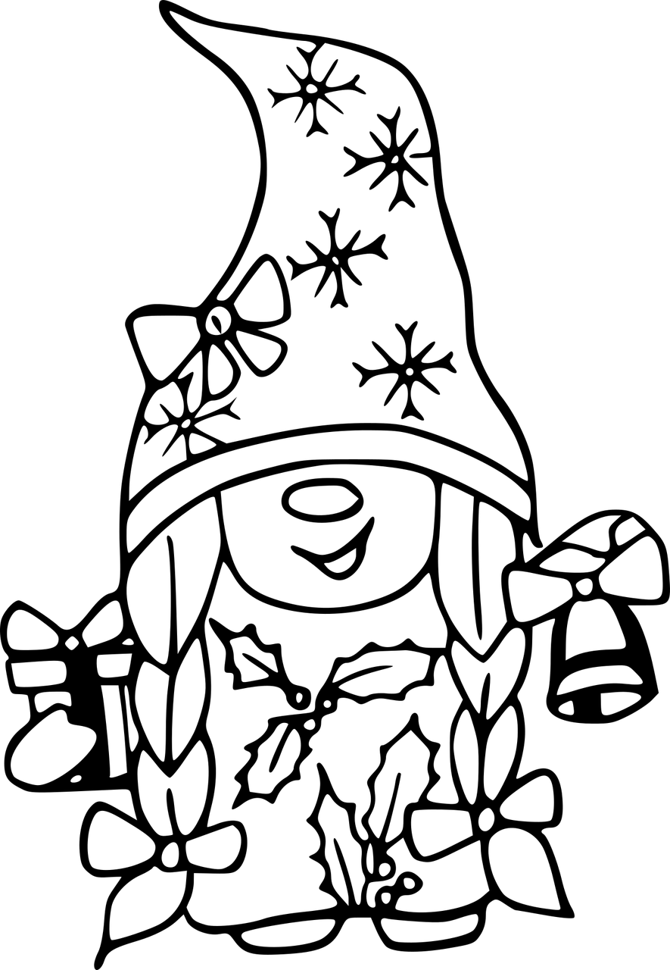
14. UČEBNÍ PLÁN – 5. C
Učení na týden 8. – 12. 12. 2025
8. 12. Schůzka ŽP (zástupci tříd) od 8,00 hodin
9. 12. Vánoční těšení od 16,30 – 18,00
- Den otevřených dveří pro žáky ZŠ, MŠ i ZZ
- Zpívání koled v I. patře žluté budovy

- Adventní dílny – viz rozpis u vstupu školy (každá dílna 30 Kč)

11. 12. Adventní zpívání na náměstí v Litvínově od 16,30 – 17,00
(výběr žáků dle pokynů a souhlasů ZZ)

Každé pondělí budou TCH (8,00 – 8,20), výuka končí až ve 13:05.

(Pokud není uvedeno, předmět vyučuje TU Mgr. Iveta Fousová)
ČJ učebnice Český jazyk str.45–48, PS str. 25–26
Procvičování vyjmenovaných slov a jejich významů
Opakování slov se slabikou mě, mně
ČT Čítanku máme ve škole (někdy si ji vezmeme domů z důvodu DÚ)
Žáci čtou každý den.
Čtenářská dílna – kontrola čtenářského deníku, práce s textem (23. 1.)
M učebnice Matematiky II. díl str. 3–5
Opakování dělení přirozených čísel, dělení se zbytkem
Vysvětlíme si nově dělení dvojciferným dělitelem

MG učebnice MATEMATIKY II. díl str. 8 (vždy v pátek – pravítka a kružítko)
Obsah čtverce a obdélníku – jednotky obsahu
VL učebnice Obrazy z novějších českých dějin str. 19–20, sešit A4 bez linek s podložkou
Test – ve čtvrtek (Revoluce 1848)
Nespravedlivé Rakousko, Národ sobě (obrázky, fotky Národního divadla vítány)
PŘ učebnice Život na Zemi – rozmanitost přírody str. 45–46, sešit A4 bez linek s podložkou
Lidské tělo – části, odlišnosti
Test – pátek (Lidské tělo – části, odlišnosti)
FIE – instrumentální obohacování. Nehodnocená výuka je součástí ČJL, nosíme penál.
(rozšiřování slovní zásoby, logické myšlení a učení v souvislostech)
Vyučuje paní učitelka Mgr. Jitka Škramlíková (1. skupina)
Vyučuje paní učitelka Mgr. Soňa Müllerová (2. skupina)
AJ učebnice Projekt 1, PS Projekt (černobílý), sešit + slovníček
Vyučuje paní učitelka Mgr. Petra Skotnicová

INF žáci si nosí penál a sešit z loňska (s heslem pro přihlášení na PC)
Vyučuje paní učitelka Mgr. Libuše Novotná – Pokorná

PČ žáci mají v šuplíku ve škole penál, nůžky, lepidlo, barevné papíry
Vyučuje paní učitelka Mgr. Vladimíra Kyselová

